**PEMOGRAMAN MOBILE 2**

**UTS**



**Disusun oleh:**

**Nama : Anhar Hadhitya**

**NPM : 18111184**

**Program Studi : Teknik Informatika**

**Kelas : TIF RM 18 CID A**

**Mat.Kul : Pemograman Mobile 2**

**SEKOLAH TINGGI TEKNOLOGI BANDUNG**

**2020**

Deskripsi

Disini saya membuat sebuah aplikasi tentang penjualan produk furniture.Dalam aplikasi ini kita dapat melihat informasi berbagai macam kategori produk.

Fitur Aplikasi

Fitur aplikasi ini untuk memudahkan user untuk melihat berbagai macam produk berdasarkan kategori setelah itu user dapat membeli produk secara langsung melalui aplikasi ini.

Untuk tampilannya sendiri terdapat dua mode yaitu ketika menggunakan mode gelap dan mode terang.

Alur Kerja Aplikasi

Halaman Login

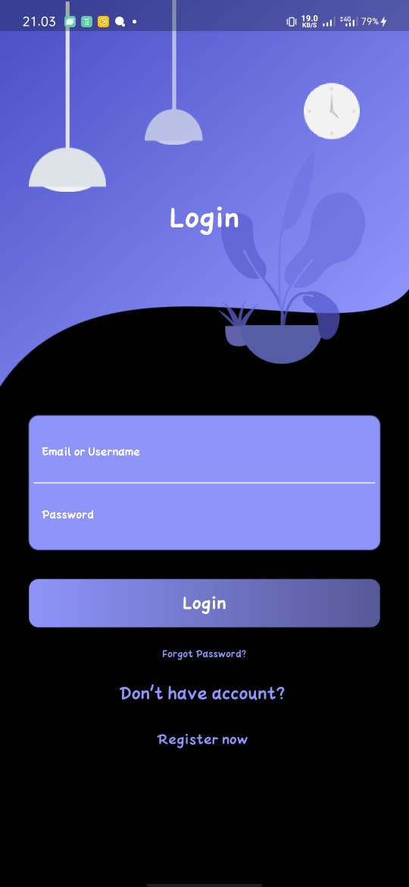 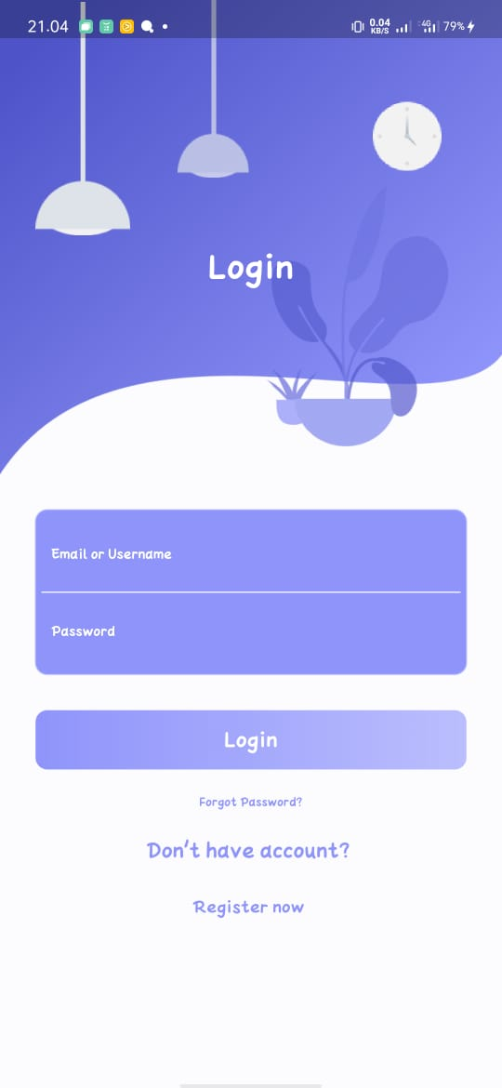

Mode gelap Mode terang

Sebelum menggunakan aplikasi user di haruskan login terlebih dahulu,dan jika user tidak mempunyai akun di haruskan registrasi terlebih dahulu untuk membuat akun yang akan di gunakan untuk login.

Halaman Register

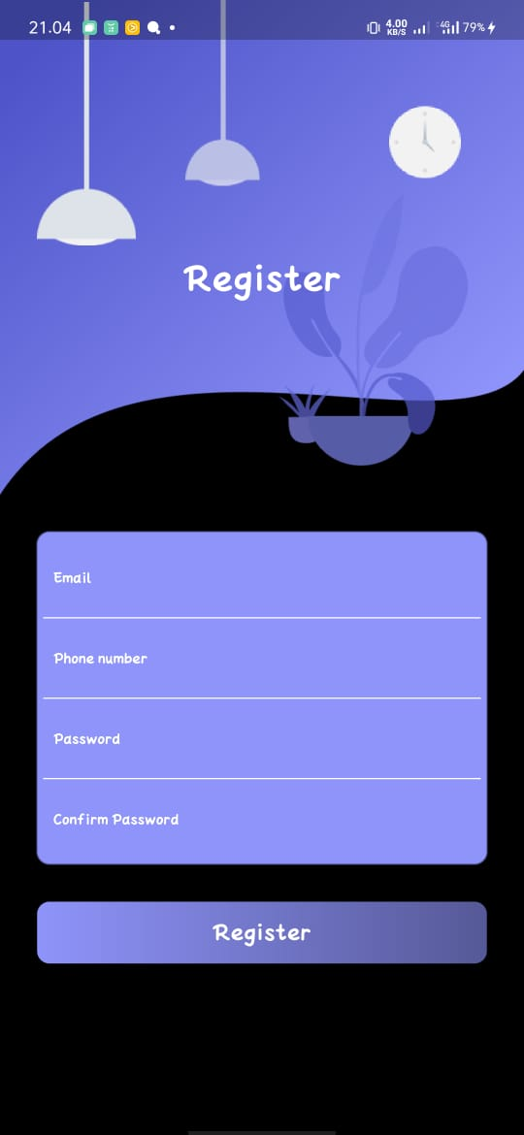 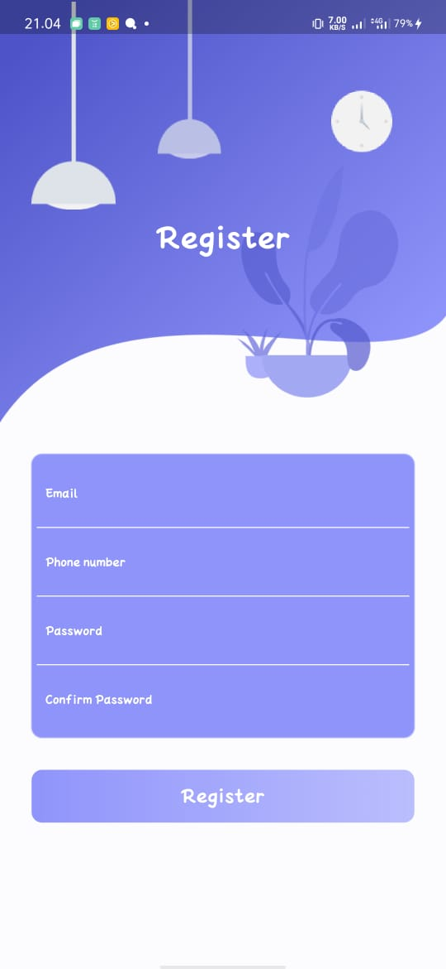

Mode Gelap Mode Terang

Pada halaman ini user membuat sebuah akun yang di haruskan untuk mengisi form setelah berhasil akun masuk ke halaman login dan lakukan login dengan akun yang sudah di buat tadi.

Halaman Menu Utama

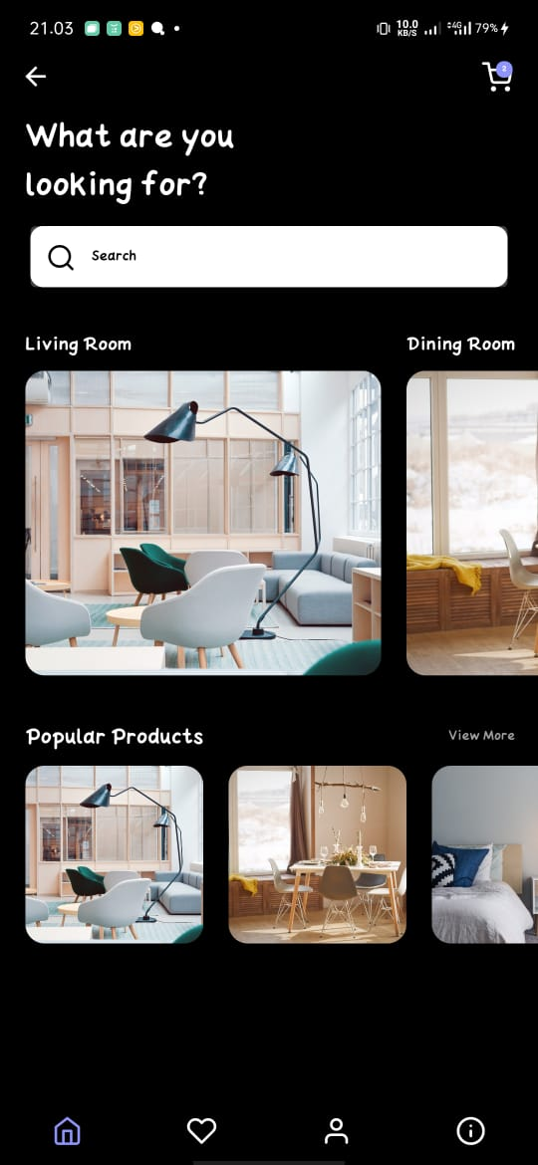 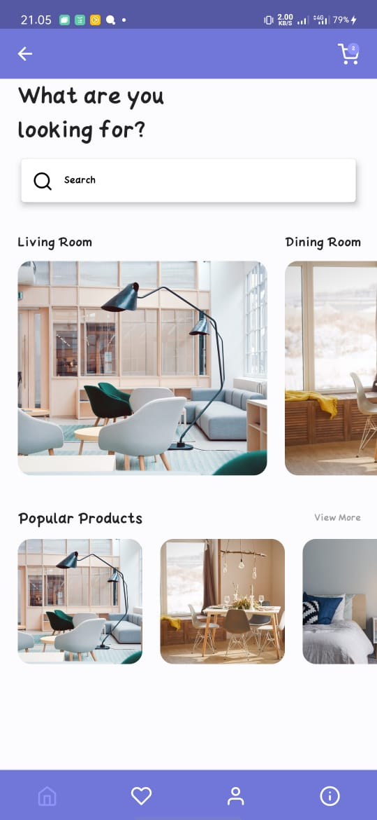

Mode Gelap Mode Terang

Pada halaman ini user bisa melihat berbagai macam produk yang tersedia dan dapat memilih berdasarkan kategori dengan cara scroll ke samping

-

Detail Product

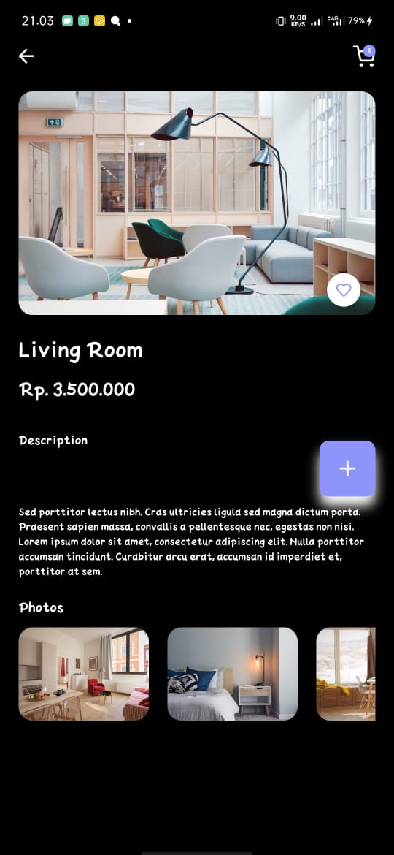 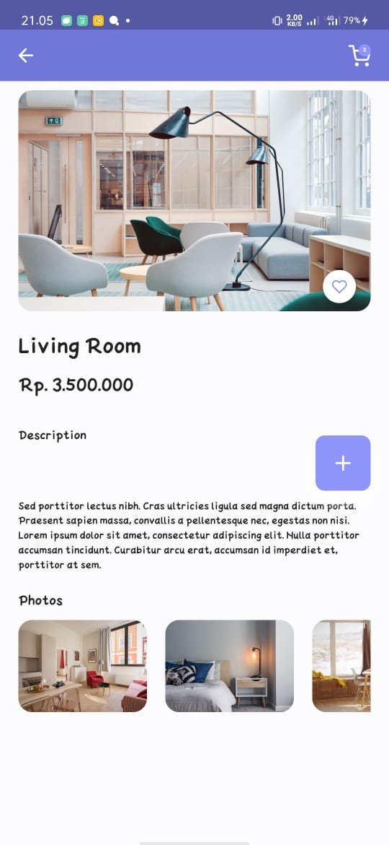

Mode Gelap Mode Terang

Halaman ini berisi tentang deskripsi produk.Halaman ini akan muncul dengan cara menyentuh gambar produk

Halaman About

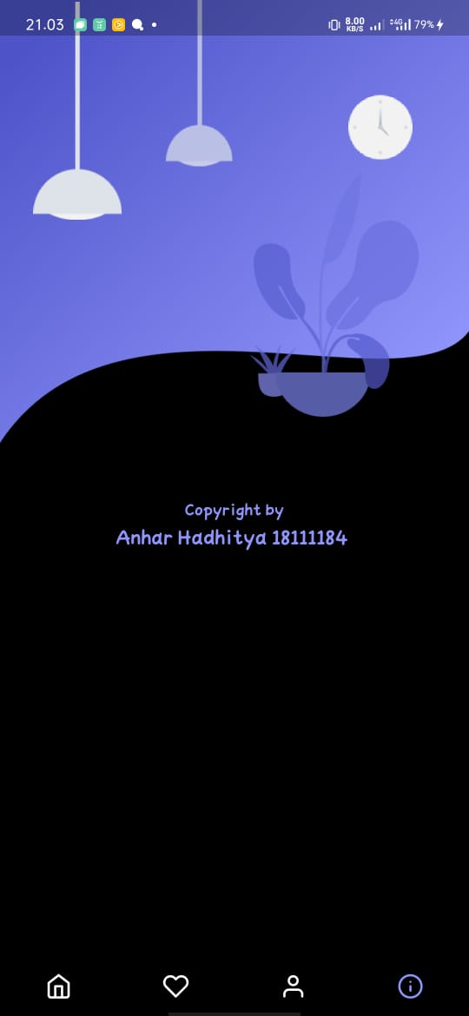 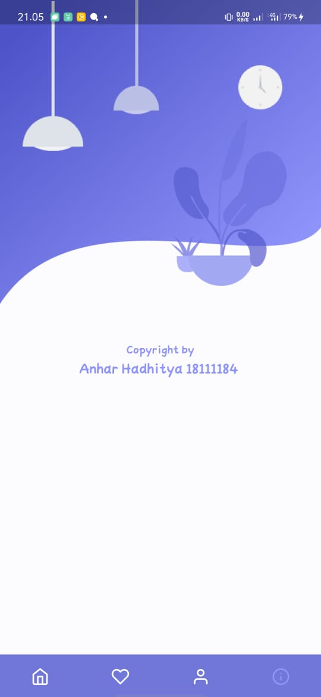

Mode Gelap Mode Terang

Link Github

https://github.com/anhar3004/ecommerce.git